Лабораторная работа №1

Линейные вычислительные процессы

Вычислить значения функций (согласно варианта), используя математические функции библиотеки <math.h>. Разработать 3 варианта программы в зависимости от способа ввода и вывода данных:
- аргументы функций являются константами;
- потоковый ввод/вывод;
- форматированный ввод/вывод.

Подготовить не менее 5 наборов тестовых данных для проверки результатов работы программы, вычислив значения функций на калькуляторе или в математической системе (например, MathCad).

Оформить отчет, содержащий формулировку задания, тексты программ, наборы тестовых данных, результаты работы программ на тестовых данных. Выводы.

ЗАДАНИЯ

1 вариант

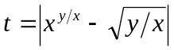
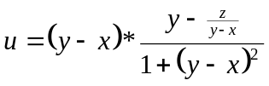

2 вариант

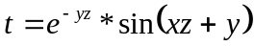
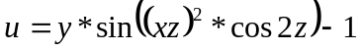

3 вариант

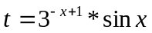
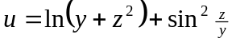

4 вариант

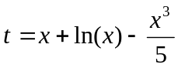
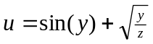

5 вариант

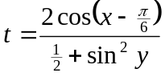
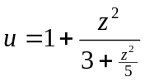

6 вариант

7 вариант

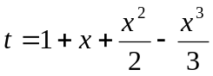
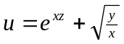

8 вариант

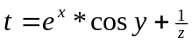
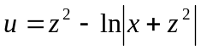

9 вариант

10 вариант

11 вариант

12 вариант

13 вариант

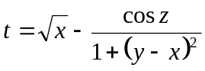
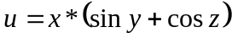

14 вариант

15 вариант

16 вариант

17 вариант

18 вариант

19 вариант

20 вариант

